FICHA DE ACTIVIDAD DE EVALUACIÓN
Información de la actividad de evaluación
Asignatura: | Ciencias Naturales
Año de elaboración: | 2018
Curso: | 1º Básico
Nombres elaborador: | María Paulina
Apellidos elaborador: | Covarrubias González
Eje (curricular): | Ciencias de la Tierra y el Universo
Objetivo(s) de aprendizaje(s) (curricular): | OA11: Describir y registrar el ciclo diario y las diferencias entre el día y la noche, a partir de la observación del Sol, la Luna, las estrellas y la luminosidad del cielo, entre otras, y sus efectos en los seres vivos y el ambiente.
Habilidad (curricular): | Analizar evidencia y comunicar
Contenido (curricular): | Día y noche
Habilidad Bloom/Anderson: | Analizar
Indicador/descriptor: | Analizar

- Nombre

El largo de las sombras

- Síntesis de la actividad

A partir de distintas actividades los estudiantes aprenden a relacionar los momentos del día con la longitud de las sombras.

- Planificación de la actividad

- Objetivo:
Relacionar el largo de la sombra con los momentos del día en que ocurren.
- Tiempo:
90 minutos
- Materiales:
- guía de trabajo para cada estudiante
- lápices grafito y goma
- proyector y computador
- linterna
- Inicio (10 min)
El profesor comienza la actividad con preguntas como las siguientes: ¿Cuáles son los momentos del día? ¿Qué actividades hacemos durante la mañana, a mediodía y en la noche? ¿Por dónde sale el Sol? ¿Por dónde se esconde? A mediodía, ¿dónde vemos el Sol? ¿La proyección de las sombras depende de la posición del Sol?
- Desarrollo (70 min)
El docente invita a los estudiantes a observar el video “Fenómenos del día y de la noche” (Anexo 1), desde el minuto 2:35 hasta el 3:05, en el que se muestra una breve explicación sobre la longitud de la sombra y la relación que esta tiene con la posición del Sol. Junto con esta actividad les enseña dos puntos cardinales: por donde se produce la salida del Sol (relacionar con la cordillera de los Andes) y por donde se esconde el Sol al atardecer (relacionar con el océano Pacífico).

Una vez que hayan recordado ciertos conceptos, los invita a realizar algunos ejercicios prácticos sobre la proyección de la sombra, para que los alumnos observen cómo ocurre. Para ello, con ayuda de una linterna, el profesor ilumina un objeto y pregunta qué sucede con la sombra, para que identifiquen su proyección recordando lo que vieron en el video. Puede indicar, por ejemplo: “Si un objeto es iluminado desde un lado (por ejemplo, el este), la sombra se extiende hacia el lado contrario (el oeste).

A continuación les entrega la guía de trabajo (Anexo 2) y la leen en conjunto mientras les explica la actividad, de manera que los estudiantes puedan ir relacionando el largo de las sombras con el momento del día en que se produjo.

Posteriormente, el profesor presenta la siguiente actividad y modela cómo graficar la información usando un ejemplo similar al de la guía. Para esto, les da un tiempo suficiente y va monitoreando los avances y apoyando a los que presentan dificultades durante el desarrollo de la actividad.

- Cierre (10 min)
Finalmente, junto con los estudiantes, el docente recuerda lo que vieron este día en clases y les pregunta qué fue lo que más les llamó la atención, si aprendieron un concepto nuevo, y en qué situaciones utilizarían este conocimiento. Luego, los invita a desarrollar un autoevaluación sobre su desempeño en la actividad y a evaluar de la misma forma a uno de sus compañeros o compañeras (Anexo 3).

- Pautas, rúbricas u otros instrumentos para la evaluación

Pauta de corrección
- Actividad 1
Ayuda a Alejandra a dibujar la proyección de la sombra según la posición del Sol.
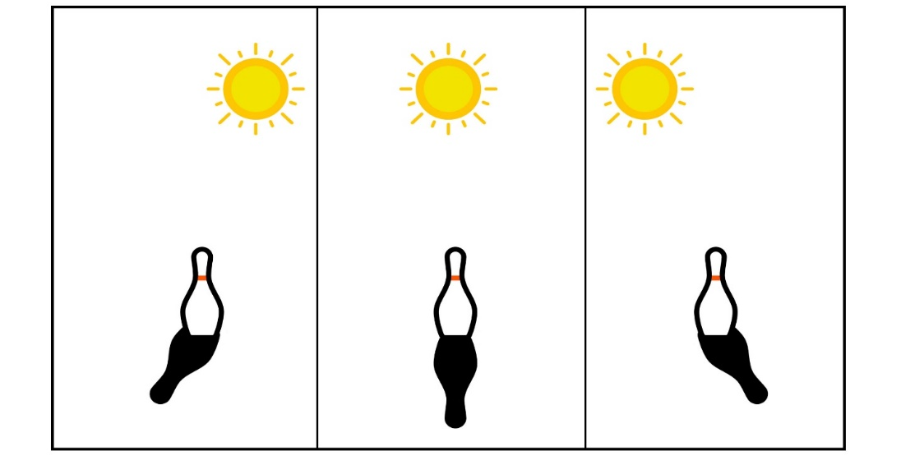

- Actividad 2
Observa las imágenes y contesta las preguntas.

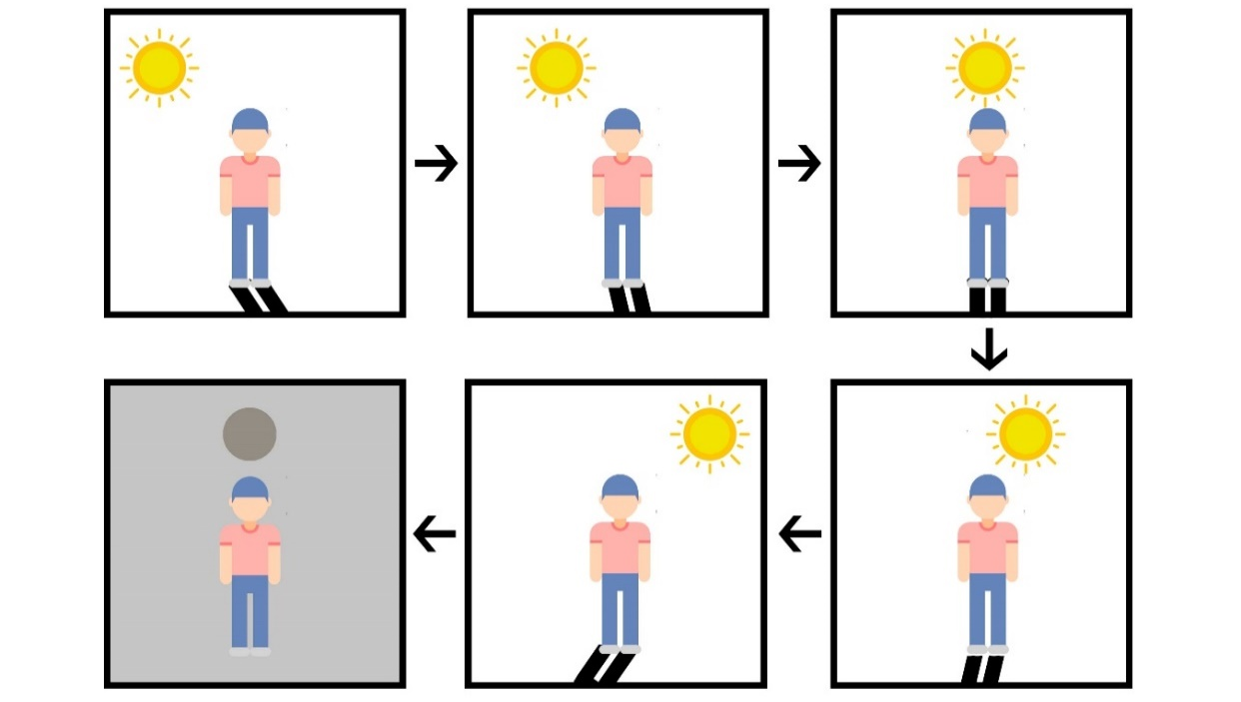
Preguntas

- ¿Qué cambia de una imagen a otra?
En la imagen cambia la posición del Sol y la proyección de la sombra.

- ¿Qué es lo que permanece estable de una imagen a otra?
En la imagen permanece estable la figura del niño.

- Actividad 3

Observa las imágenes y marca con un círculo el momento en que se produce la proyección de sombra más larga del día.

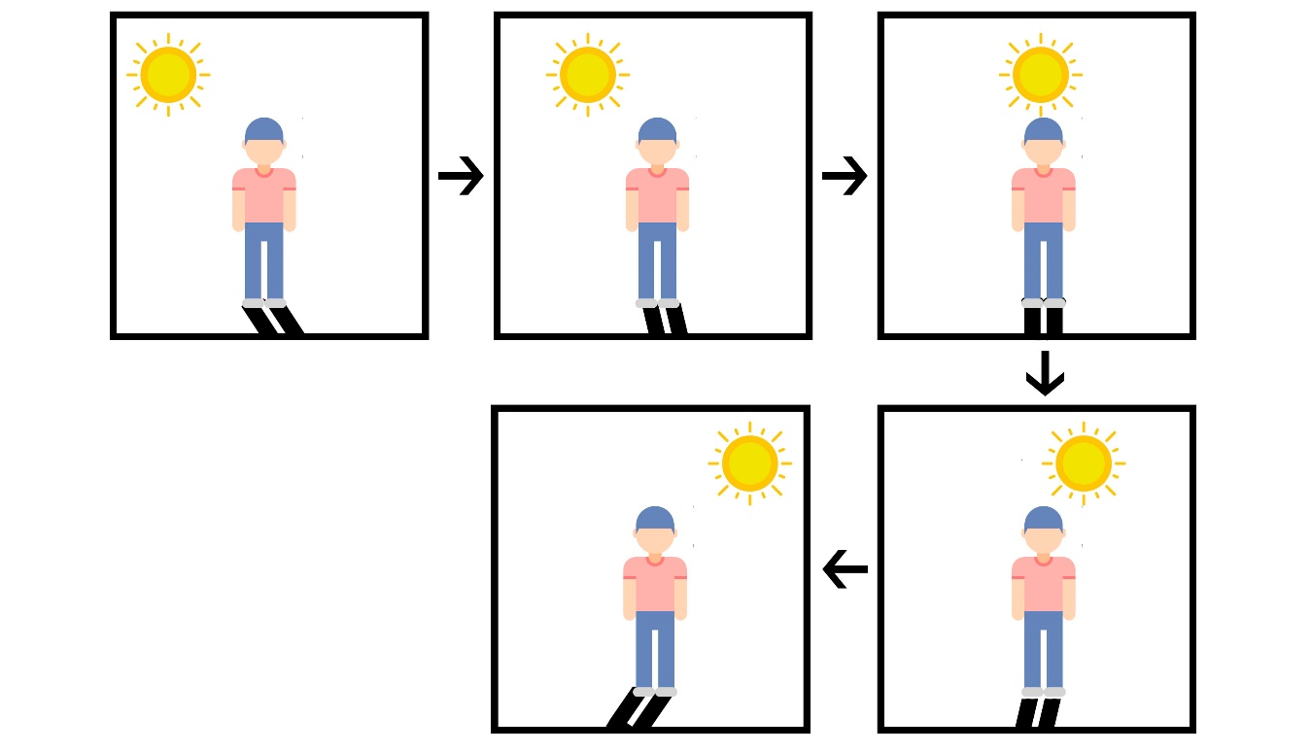
Preguntas

- ¿En qué momento del día se ve la proyección de sombra más larga?
Al amanecer, cuando el Sol recién está apareciendo; y al atardecer, cuando el Sol se está ocultando.

- ¿En qué momento del día se ve la proyección de sombra más corta?
A mediodía, cuando el Sol está sobre nuestras cabezas.

- Sugerencias para retroalimentar

Si los estudiantes presentan problemas para relacionar el largo de las sombras con el momento del día en que estas se producen, se sugiere realizar, después de esta guía, la misma actividad de manera experimental, de manera que puedan observar hacia dónde se extiende la sombra en la mañana (hacia el oeste) y en la tarde (hacia el este), y en qué momentos del día es más larga. Es muy importante recordarles que en la mañana el Sol sale por el este y la sombra se extiende desde el objeto hacia el oeste. Y en la tarde ocurre al revés: se extiende desde el objeto hacia el este.

- Sugerencias para autoevaluación y coevaluación: incluir pautas de ejemplos para alumnos

Se sugiere realizar una autoevaluación entregando una pauta como la siguiente, para que los estudiantes evalúen su desempeño y el de un compañero o compañera:

Indicadores | Yo | Mi compañero/a
¿Pude relacionar los momentos del día con el largo de las sombras? |     
¿Pude graficar el largo de las sombras según el momento del día?
¿En qué actividad cometí errores?
¿Cómo puedo reforzar este contenido?

- Anexos
- Anexo 1
Video “Fenómenos del día y de la noche”:
https://infantil.cntv.cl/videos/fenomenos-del-dia-y-la-noche
- Anexo 2

GUÍA DE ACTIVIDADES
El largo de las sombras
Nombre: _____________________________________________
Curso: _______________________________________________
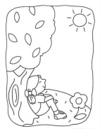
Alejandra estuvo observando la sombra de un juguete a diferentes horas del día.

- Actividad 1
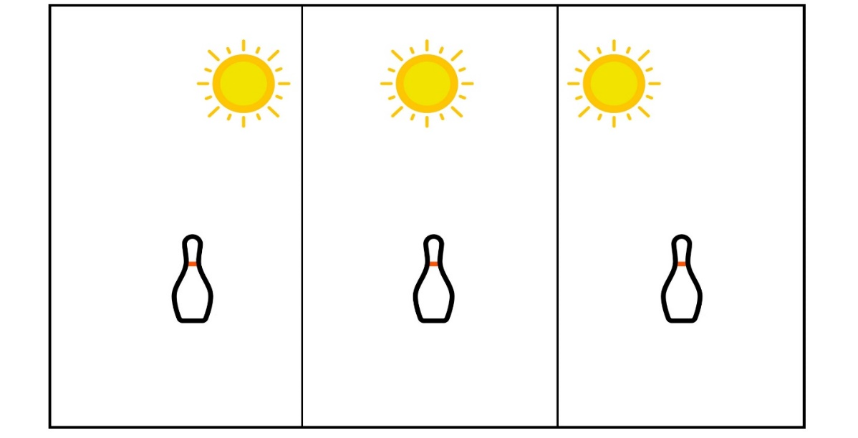
Ayuda a Alejandra a dibujar la proyección de la sombra según la posición del Sol.

- Actividad 2

Observa las imágenes y contesta las preguntas.

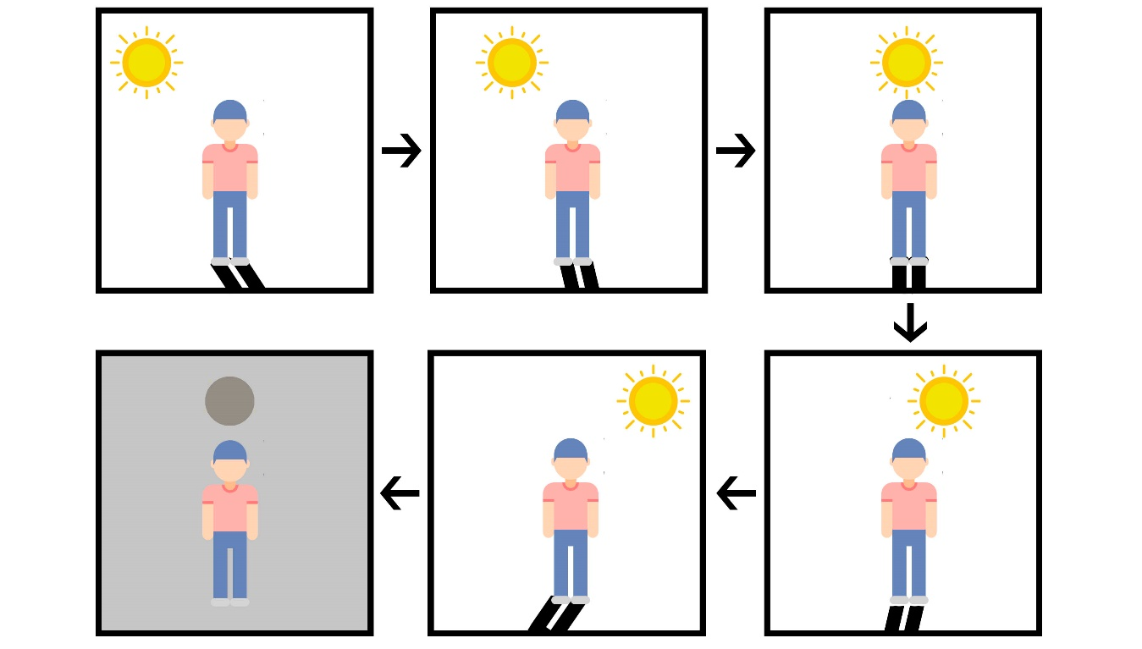

Preguntas

- ¿Qué cambia de una imagen a otra?
_________________________________________________________________________________________________________________________________________________________________________________

- ¿Qué es lo que permanece estable de una imagen a otra?

_________________________________________________________________________________________________________________________________________________________________________________

- Actividad 3

Observa las imágenes y marca con un círculo el momento en que se produce la proyección de sombra más larga del día.

Preguntas

- ¿En qué momento del día se ve la proyección de sombra más larga?
_________________________________________________________________________________________________________________________________________________________________________________
- ¿En qué momento del día se ve la proyección de sombra más corta?
_________________________________________________________________________________________________________________________________________________________________________________

